

新能源汽车集成电驱在线测试台架
技术规格书
EV Integrated Electric Drive Online Test Bench

概述/Summary
The integration of new energy vehicle components is a significant trend in the development of new energy vehicles. This project aims to provide SAIC's next-generation highly integrated electric drive system with an online testing device to meet its rapid testing needs on the production line. The following technical solution is specially designed according to the client's requirements, and its specific details are described below.：

- This test bench supports the following testing functions:：
- DCDC测试
- OBC测试
- Compressor electric drive test
- Liquid side function testPTC测试
- EOP测试
具体测试方法详见甲方SOR；

- 本实验室包含：
序号 | 试验室模块 | 功能
1 | 高压直流充放电设备 | DCDC测试、OBC测试
2 | 交流充放电设备 | OBC测试
3 | 低压电源及 | 低压KL30供电
4 | 低压电子负载 | DCDC测试
5 | 冷热水系统 | 甲供
6 | 制冷剂模拟系统 | 甲供
7 | 工装AGS | 甲供
8 | 高、低压集成接插件 | 甲供
9 | 控制系统 | 台架整体控制和测量
10 | 举升装置及被测件托盘 | 甲供
11 | CC固定电阻 | 乙方定制提供
12 | CP信号发生器 | 乙方定制提供
13 | 上位机NI硬件 | 乙方提供

- 试验用介质
制冷剂： R134a
水侧介质：名义浓度 50%Vol乙二醇-水溶液；（甲方提供，乙方提供集成）

- 本实验室设计参考标准及规范：
根据甲方要求定制，如有，甲方可补充；

硬件子系统/Sub-systems
本设备主要零部件性能指标描述如下：
我方设备，
设备整体外观颜色RAL7035

高压直流电源-负载
可编程双向直流电源：
S7000 作为一款高速双向源能实现源载模式高速转换，在输入和输出之间电流可无缝切换，有效避免电压和电流过充等现象，广泛应用于电池，充电桩，储能变流器 PCS 等领域，具体参数如下：
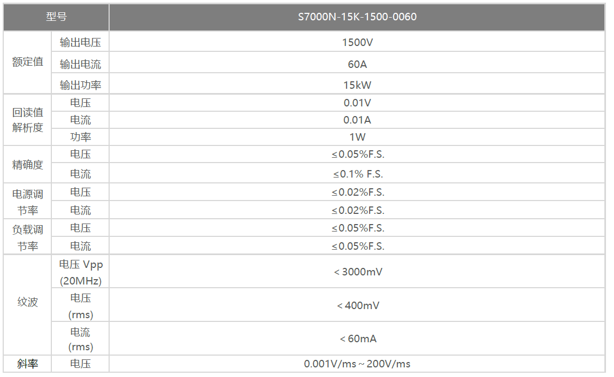
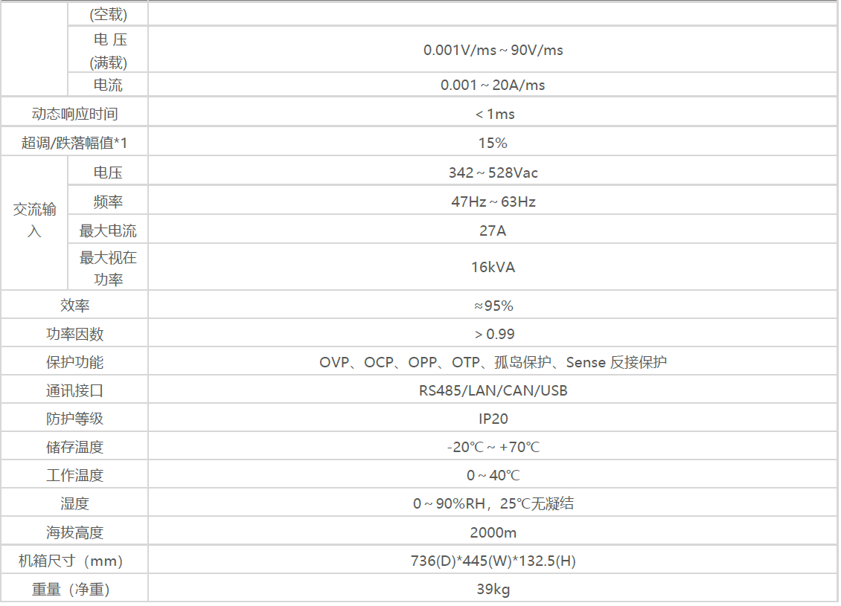
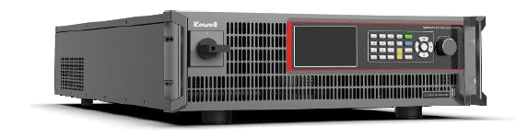

交流电源-负载
可编程双向交流电源：
G6000 系列是一款高精度、高功率密度、高动态的可编程双向交流电源，支持三相独立可调，具备LIST/PULSE/STEP 等多种编程功能，模拟电网电压和频率的扰动特性；具备波形编辑、谐波、间谐波等模式，模拟异常电网环境，测试被测件的电网耐受能力。具体技术指标如下：
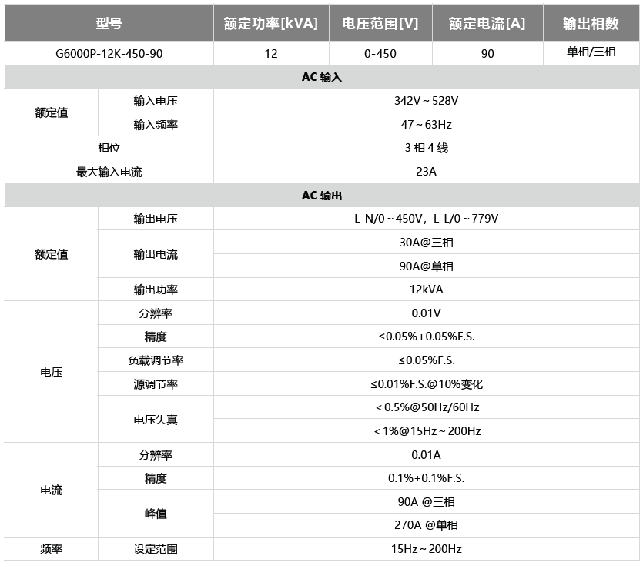
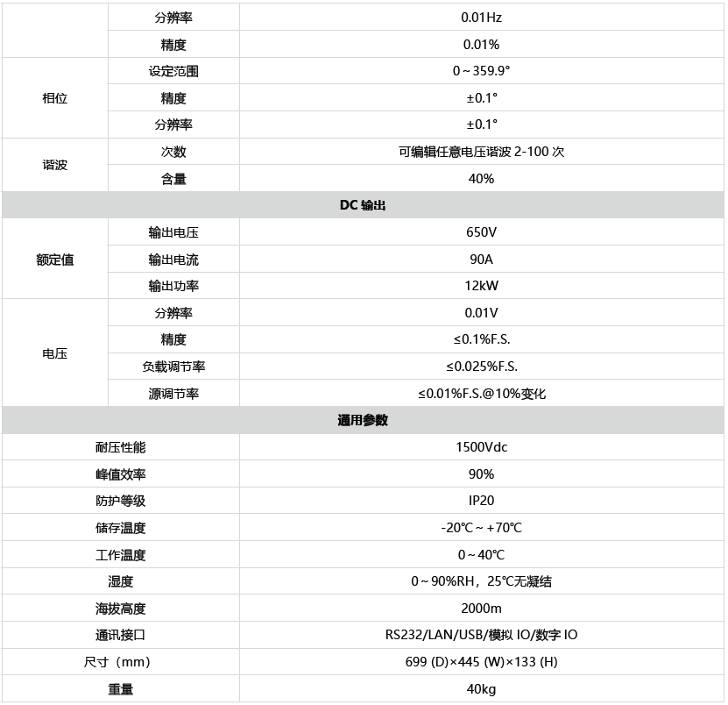
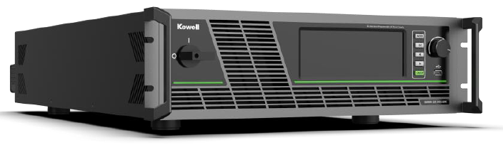

低压直流电源

为了给特定电子组件供电，提供了低压电源。低压电源的感应线和负载线是屏蔽电缆。共提供低压电源。
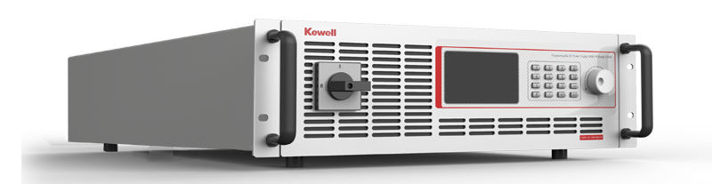
参数 | 规格 | 数量 | 品牌
通用电源 | 50V DC，50A，2000W | 1台 | 科威尔/艾诺
通讯方式  Communication | 集成以太网端口  Ethernet port integrated
电压控制精度  Communication | ±0.1V
电压测量精度  Communication | ±0.1V
电流测量精度  Communication | ±0.1A

低压电子负载
可提供电子负载的模拟：
提供多种负载模拟方式，恒电流（CC）测试、恒电压（CV）测试、恒电阻（CR）测试、恒功率（CP）测试、动态模式、步进电流（OCP）/步进功率（OPP）测试模式、组合测试、电池测试模式。
参数 | 规格 | 数量 | 品牌
低压电子负载 | 150V DC，40A，500W | 1台

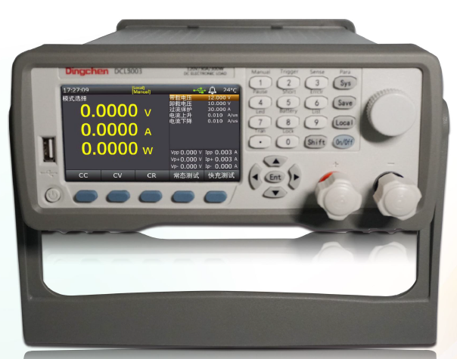

冷热水系统

用于液侧试验所需要的进水温度、流量。（甲方提供，乙方提供集成）
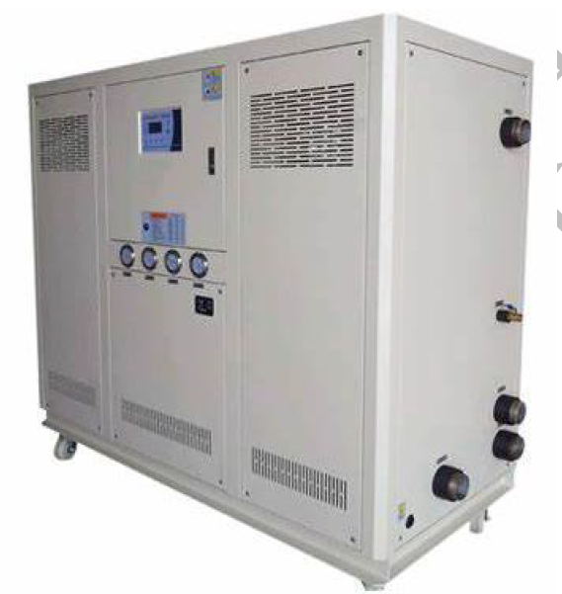

试验介质  Test medium | 乙二醇-水溶液
介质成分  Medium Composition | 50%的体积与50%去离子水（电导率<50μS/cm）混合 | 支持手动调配浓度，软件支持相关能力计算
流量范围  Flow Range | 2-30L/min | 流阻<100kPa
流量测量精度  Flow Measurement uncertainty | ±0.5% | 体积流量计
流量控制精度 | ±1%或0.1L/min取大者
温度范围  Temp. Range | 10℃-60℃
进出口水温测量精度  Temp. Measurement uncertainty | ±0.1℃
进口水温控制精度 | ±0.2℃
水温升降温速度 | 全程平均1℃/min | 空载
试验水系统净能力 | 制冷量10kW  加热量10kW
耐压等级  Pressure level | 压力等级PN 10或更高
试验件进出管接头  Connections | 快速拆装接头连接，密封可靠，拆装便利
管路材质  Material | 不锈钢SUS304
保护装置 | 过热保护器  液位保护器  过电流继电器  低流量保护

制冷剂模拟系统
提供一个非完整制冷剂循坏系统，压缩机采用实车压缩机（甲方提供，乙方提供集成）；一旦接上实车接插件，通过上位机控制压缩机按规定程序运转若干时间。
具体方案待甲方确认。
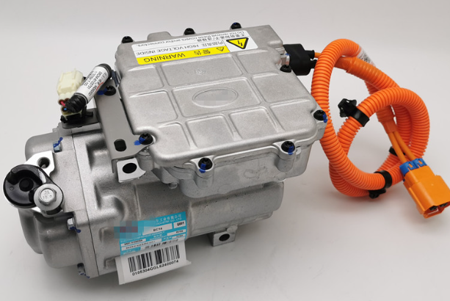

工装AGS
甲方提供一个实车AGS，用于液侧板功能测试；
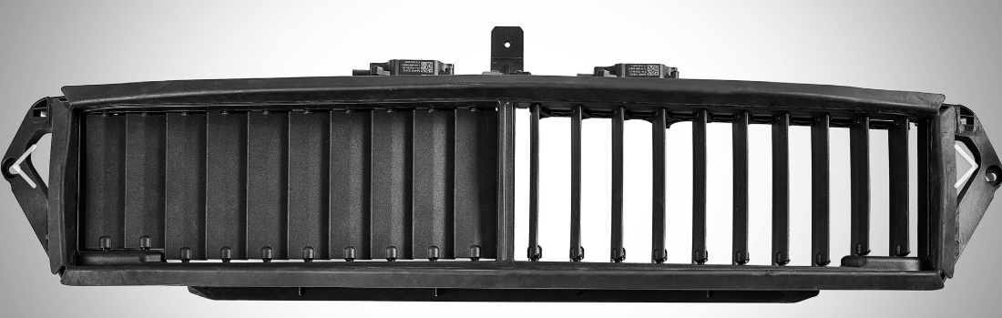

高、低压集成接插件
甲方提供用于在线测试时，快速安装测试件的管线。高、低压接头各一套。具体接口定义待定。
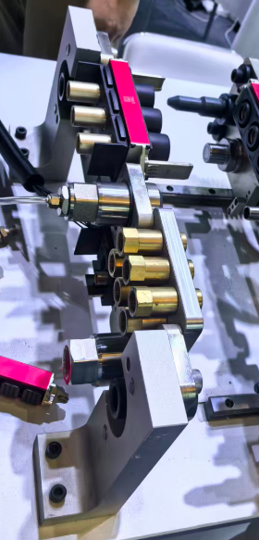

测控系统/Measurement technology

传感器

乙二醇回路：取消
测量参数 | 品牌 | 型号
Parameter | Brand | Model
流体回路温度 | Roessel/ Chino | PT100 4W
Inlet temperature of Fluid circuit | Roessel/ Chino | PT100 4W
流体回路流量  Fluid circuit flow | 横河/KEM | 电磁流量计
其他热电偶测点（如果需要） | Roessel/Omega | Type T/K Class 1
Other thermalcouples(If needed) | Roessel/Omega | Type T/K Class 1

制冷剂回路(R134a)：取消
测量参数 | 品牌 | 型号
Parameter | Brand | Model
制冷剂回路温度 | Roessel/ Chino | PT100 3W
Temperature of Fluid circuit | Roessel/ Chino | PT100 3W
制冷剂回路压力 | GE | PTX5072
Pressure of Fluid circuit | GE | PTX5072
压缩机转速 | 同星/周立功 | 通讯读取

控制系统
本实验室控制系统架构如下图所示：
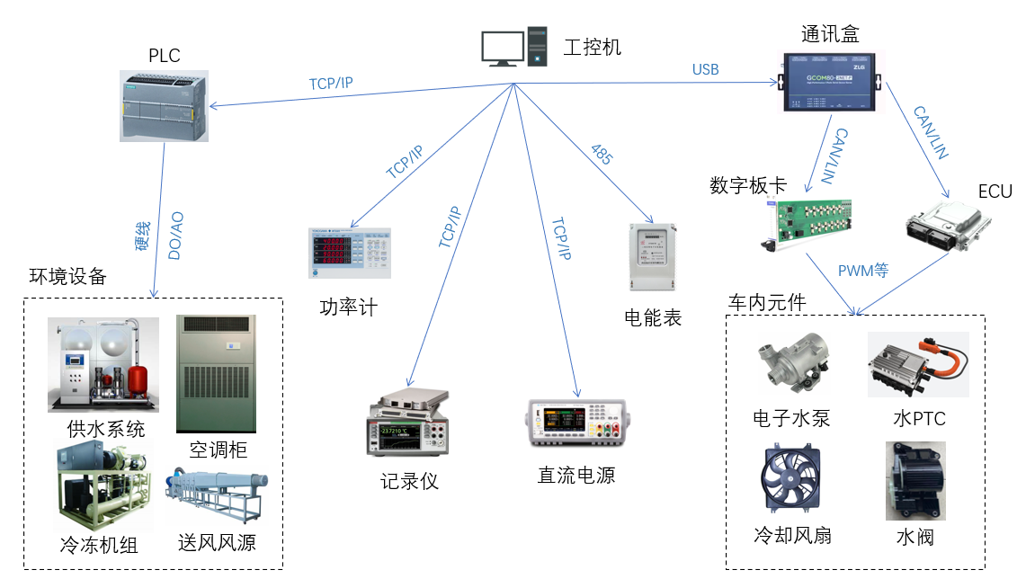
The software essentially consists of the following components:
该软件主要由以下组件组成：

PLC programming including interface adjustments and the VB/VC# visualization and control software test bench control. The control, operating and visualization software (GUI) is based on VB/VC# and can later be used on the test bench as a runtime version.
PLC编程，包括接口兼容性和上位机VB/VC#可视化控制软件。控制、操作和可视化软件（GUI）基于VB/VC#，以后可以作为运行时版本在测试台上使用。

- PLC/可编程终端：
Germany Siemens PLC S7 series is used in the system for more reliable performance;
采用德国西门子的S7型号PLC确保更加可靠的性能；
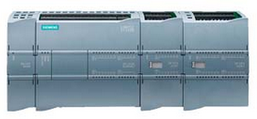
- 工控机PC：
CPU i7系列，硬盘2TB，内存32GB，显示器 22”, 无线鼠标键盘套装,电脑桌一张、座椅两把,并具有完整授权，并装有正有正版软; 配置UPS，保证台架断电后控制电脑能继续工作不少于15分钟。
- UI Language: Chinese/English;
语言：中文/英语；
- User procedure capacity: 50 programmable programs, with maximal 60 steps(segments) in each procedure, and the procedures is linkable;
可连续设置多达50个工况，每个工况可以连续运行；
- Operation mode: Constant value operation, program operation;
运行方式：定值方式、程序方式；
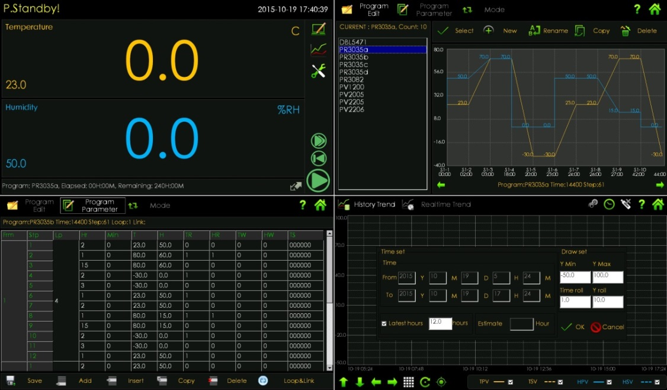
(Demonstration of Software System)
(供参考的软件设计)
- Experimental data display: Preset value, measured value, total operation time, segment operation time, segment remaining time, heating status;
试验数据显示：预设值，测量值，总运行时间，每一段的运行时间和剩余时间，加热状态；
- Failure information: in abnormal case, display the failure status and possible reason;
故障信息：发生故障时，显示故障状态和可能的原因；
- Equipped with LAN interface to PC, the upper computer software installed on the computer can monitor the test chamber in real time and import and export the data;
配有LAN接口与计算机连接，可通过计算机上安装的上位机软件对试验箱实时监控和数据导入导出；
- Automatic selection of air conditioning system: According to different test conditions, select the air conditioning system working status;
根据不同的试验工况自动选择空调系统运行状态；
- Advanced function: Timing operation, operation record, PID series subarea and PID series auto-adjustment, manifold offset, online help;
- 高级功能：定时功能，运行数据记录，PID分区和自动整定，偏差设定，网上帮助等；
- Recording function: The memory of the controller can record the test curve and data, equipment status, alarm record and the data can be downloaded by USB;
记录功能：控制器的内存能够自动记录测试曲线和数据，设备状态，报警状态等，并且能够通过USB下载；配备历史数据回放以及转换软件；
- Test curve online display system on the touch screen;
测试曲线和数据直接查询，历史数据保通过数据采集仪及多功能记录仪收集后，存在PC硬盘中。有历史数据查询功能，可随时（包括在试验过程中）进行查询和复制报表；

- 实车控制系统
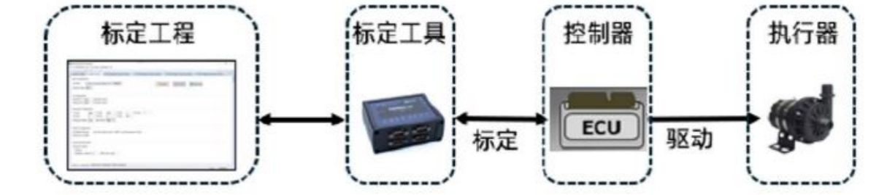
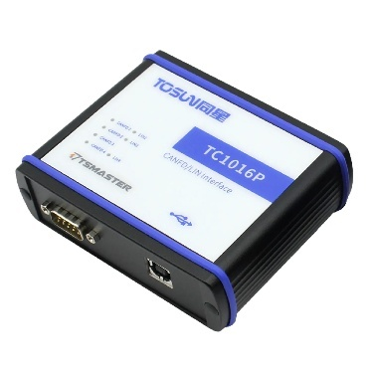
同星TC1016P | 4路CAN FD+2路LIN

其他/Others

设备工作条件/Equipment Operating Conditions

甲方需准备以下基础设施以满足试验室建设与使用的需求：
- 环境要求/Ambient Environment：
环境温度/Ambient temperature：+5℃～+35℃
相对湿度/Relative humidity：≤80%RH
- 供电源要求：
电压：AC380V±10%，3P + N + PE
频率：50Hz
功率：约 kVA，以中标后实际的水电要求为准；
- 自来水要求：
最大耗水量：500L/h
进水压力：不低于2bar,g
- 冷却水要求：
无需求；

- 压缩空气要求：去油水，无杂质
常压露点：≤-10℃
进气压力：>5bar,g
使用流量：0.5Nm3/h
- 场地要求：
地面载荷：不低于500kg/m2
场地尺寸：以中标后实际的布局要求为准；
地面平整度：试验室舱体搭建区域，最大落差小于10cm；
提供小于10Ω的动力电接地，以及小于0.5Ω的屏蔽接地；
- 排废要求：
提供废气废水排出接口，以中标后实际的水电要求为准；

Acceptance Test/验收试验:
待中标后，另行商定

Customer Responsibility/用户的职责:
- Floor Foundations – If necessary, provide the foundation according to vendor supplied information;
土建地基–如果必要的话，根据供应商提供的信息提供土建设计和建造，以及土建回填工作；
- Main Power Supply Connection – If necessary, material & Labor, according to vendor supplied information to agreed nominated location;
主电源连接–提供材料和劳动力，接到我方设备的接口处；
- Humidification Water Connection – If necessary, material & Labor, according to vendor supplied information to agreed nominated Demonized location;
自来水连接–如果设备有去离子水要求的话，提供材料和劳动力，接到我方设备的接口处；
- Cooling Water Connection – If necessary, material & Labor, according to vendor supplied information to agreed nominated location;
冷却水连接–如果设备有冷却水要求的话，提供材料和劳动力，接到我方设备的接口处；
- Compressed Air Connection – If necessary, material & Labor, according to vendor supplied information to agreed nominated location;
压缩空气连接–如果设备有压缩空气要求的话，提供材料和劳动力，接到我方设备的接口处；
- Provide supplier with test pieces and test media for equipment commissioning and acceptance, including but not limited to refrigerant, coolant, etc.
为乙方提供设备调试和验收使用的试验件、和试验介质，包括但不限于制冷剂、冷却液等。

注：以上为格式条款，具体以商务投标文件为准；

售后服务/After-sale Service
- Charge-free warranty will last for 1 year from the date of equipment acceptance;
设备的无偿保修期限为壹年，从设备验收之日起计算；
- During the equipment warranty period, the maintenance service for non-human factor faults is free, and the replacement of fault parts is provided free of charge;
设备保修期内非人为因素故障免费维修服务，并免费提供故障零件更换；
- If the equipment is damaged artificially during the warranty period, the replacement parts will be charged separately or settled through negotiation;
设备保修期内人为性损坏故障，所需更换零件则另行收费或协商解决；
- Technical maintenance services beyond the warranty period and replacement of damaged parts will be charged as appropriate;
设备保修期以外的技术维修服务技术服务及损坏的零部件更换将酌情收费；
- Corresponding time of after-sales service: within 24 hours;
售后响应时间：国内24小时内；

注：以上为格式条款，具体以商务投标文件为准；

移交资料及备品备件/Documents & Spare Parts:
- The certificate of quality: 1 copy
随机资料：1份
- Warranty card: 1 copy
合格证书及质保证书：1份
- Instruction Manual: 3 copy
设备操作手册：3份
- Electrical diagram: 3 copy
系统及电气原理图：3份
- Spare Parts/备件
铂电阻 PT100 1支
铠装热电偶 1支
密封圈 1组

注：以上为格式条款，具体以商务投标文件为准；

